МБОУ «Прогимназия №15»

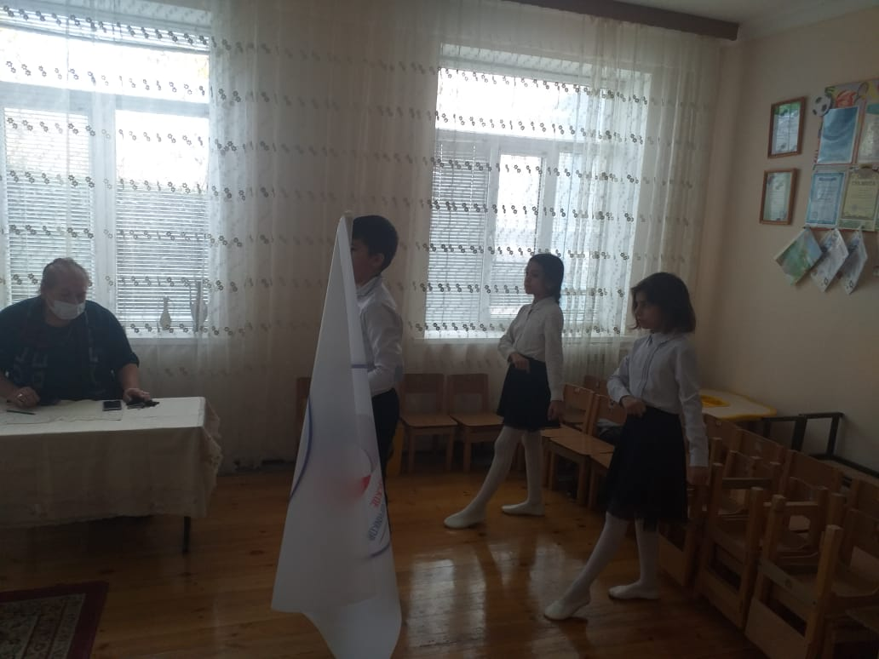

Подготовили и провели Старшая вожатая:
Алиева Эсмира Гахримановна
Воспитатель ГПД:
Рахманова Фатима Магомеднабиевна

2020 г

Цели и задачи:
- развитие интереса к деятельности детского объединения РДШ;
- пополнение ряды Российского движения школьников;
- развитие творческих способностей;
- организация свободного времени младших школьников.
- формирование чувства коллективизма у обучающихся.

Дата проведения: 29. 10. 2020 г.
Количество участников: 4 – й класс 20 человек.
Ответственные за проведение: Актив РДШ, старшая вожатая, классные руководители.
Оформление: плакаты с пожеланиями юным членам РДШ, соправождение стук барабанов, флаг РДШ, значки РДШ, клятва.
ХОД МЕРОПРИЯТИЯ:
( Звучит гимн России и Дагестана)
Вед: Сегодня у нас в прогимназии торжественное событие, и мы рады приветствовать всех сегодня на церемонии посвящения, обучающихся 4-х классов в детскую организацию «Российское движение школьников» Торжественная линейка посвященная принятию в «Российское движение школьников» объявляется открытой.
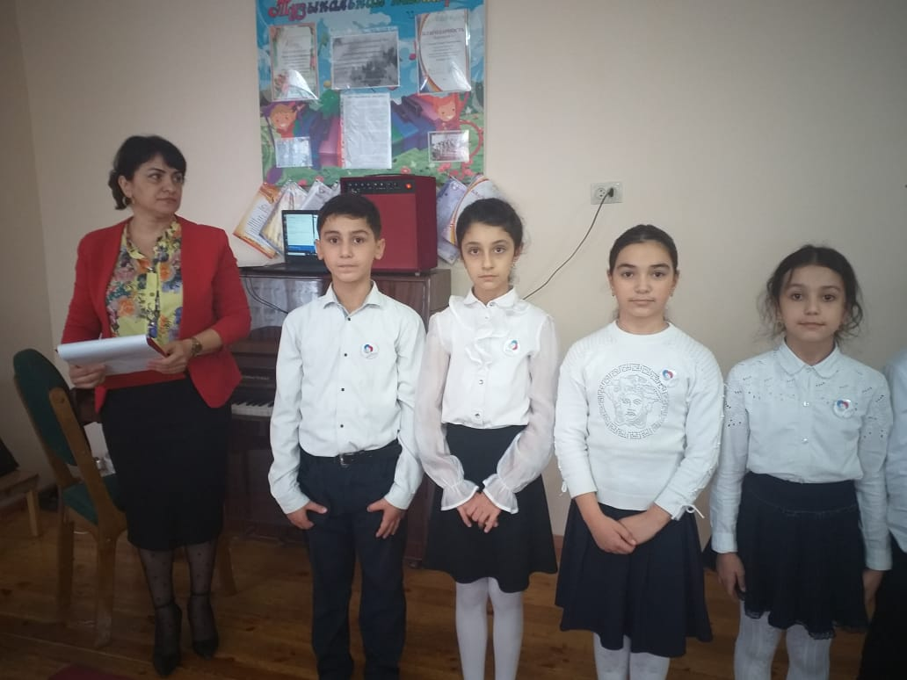

Старшая вожатая: - Под знамя Российского движения школьников всем стоять смирно.
(под барабанную дробь, знаменная группа выносят знамя РДШ )

С.В - Товарищи Директор и завуч, детское объединение для проведения Торжественной линейки, посвященной «Приему в РДШ» построена!
Вед: Сегодня на нашей торжественной линейке присутствуют:
1. Директор прогимназии – Алимурадова Р.Э и заместитель по учебной части Алексеева И.В.
Вед: Сегодня у нас праздник, мы принимаем 4 класс в ряды РДШ. Быть членом РДШ – это значит быть первым, но не на словах, а на деле. Сегодня вам есть, что сказать о том, как вы готовились к этому ответственному шагу и на деле проявляли активную жизненную позицию, принося своими делами пользу и классу, и школе, и всему нашему городу.
Российское движение растет в Дербенте!
Активность ребят границ не знает!
Всем людям они несут добро!
В счастливое будущее откроют окно!
День РДШ – ведь ты не просто дата
Ты праздник наш, праздник доброты!
В подарок принесли тебе ребята
Торжественные клятвы и цветы!
1.Чтец: РДШ открывает двери -
Уму, таланту, мастерству
И сегодня, мы вступаем-
В твои отряды РДШ!
2.Чтец:Посмотрите-ка вокруг-
У нас есть очень много
Замечательных друзей.
Добрых. умных ,терпеливых.
Честных, вдумчивых ,правдивых
Вам секрет открою я
Вместе мы одна семья
3.Чтец: С РДШ с нашим нам не скучно никогда:
Классные идеи - хорошие дела
Шагаем мы в ногу смело, добром охватим всех
Мы знаем на вершине нас ждёт большой успех.

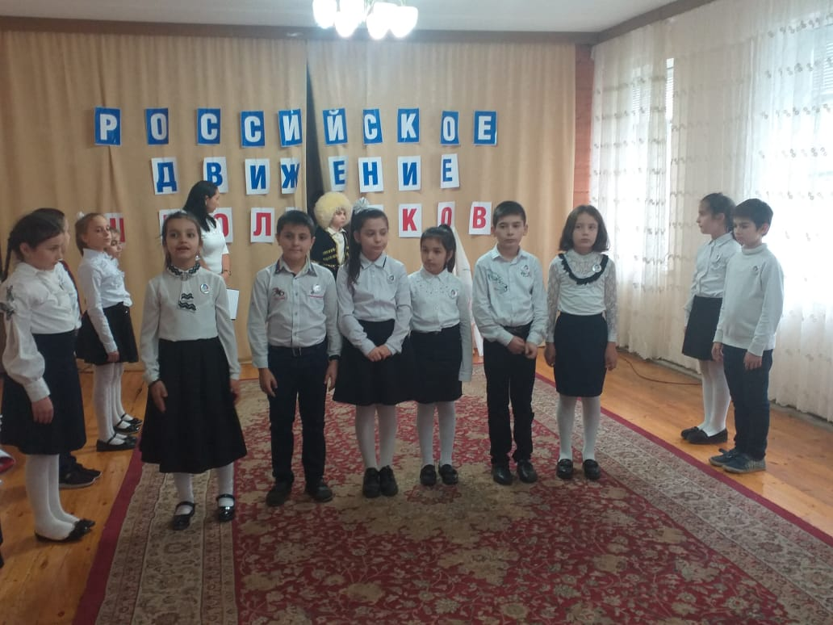
Вед : И вот сегодня вы, 4 класс, станете членами РДШ. Мы знаем и уверены, что вы готовы идти по новым дорогам и узнавать много нового, справляться с трудностями, участвовать в приключениях. Рядом с вами будут старшие ребята – члены РДШ, ваши вожатые, учителя, родителя.
Чтец:Мы на жизнь свою не жалуемся,
Скуку прочь от себя гоним, мы
Улыбнёмся друг другу, пожалуйста,
Чтоб запомнились школьные дни!
Чтец: Отряд застыл в торжественном молчании
Минута долгожданная пришла
Своей стране большое обещанье
Ты произносишь оробев слова.
Чтец: В твоих глазах волненье и отвага
Стоишь суров, наряден и курнос
Слова звучат, как первая присяга
Которую ты Родине принес.
Чтец: Этот день из лучших лучший
Мы его запомним свято.
мы сейчас значки получим
это лучшая награда.
Чтец: Открыты пути нам к высотам науки
Нас учат всегда и везде побеждать.
И юные силы, умелые руки
Мы рады родному народу отдать.
Чтец: РДШ на верность присягаем
Тебе клянемся, Родина родная !
Дома будем строить, водить поезда
Чтоб нужными быть везде и всегда.
С.В: - Внимание всем! Наступает самый торжественный момент .Ребята, здесь и сейчас, перед своими товарищами вы дадите Торжественное Обещание, которые должны все время помнить и выполнять.
Замер зал в торжественном молчанье. Ждут друзья твоих заветных слов, Ты даешь сегодня обещанье, Ты членом РДШ стать готов!
С.В: Всем будущим членам Российского движения школьников приготовиться и дать торжественное обещание.
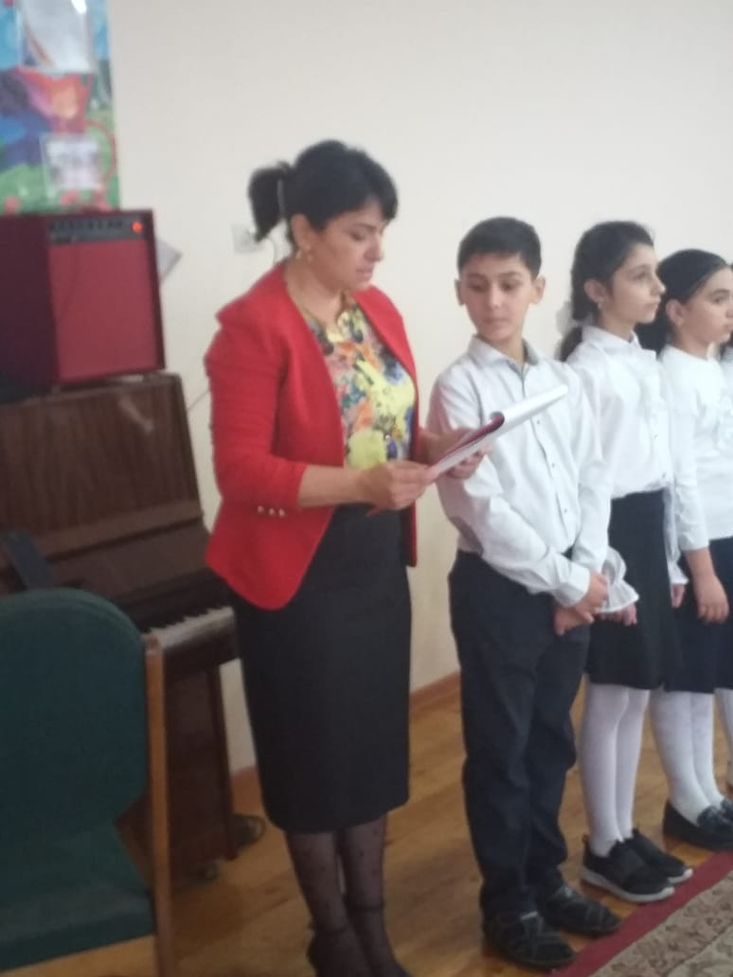
Вступая в ряды «Российское движение школьников»
Обещаю!
Быть честным и справедливым.
Обещаю!
Быть благородным и ответственным
Обещаю!
Уважать старших и верить в дружбу.
Обещаю!
Клянусь любить свою Родину и крепить ее величие трудом,
добром и верностью.
Обещаю! Обещаем! Обещаю!

С.в:Право надеть значки Российского движения школьников предоставляется, Директору прогимназии Алимурадовой Рене Эйюбовне, заместителю директора по учебно-воспитательной работе Алексеевой Ирине Витальевне, старшей вожатой Алиевой Эсмире Гахримановне, воспитателю Рахмановой Фатиме Магомеднабиевне 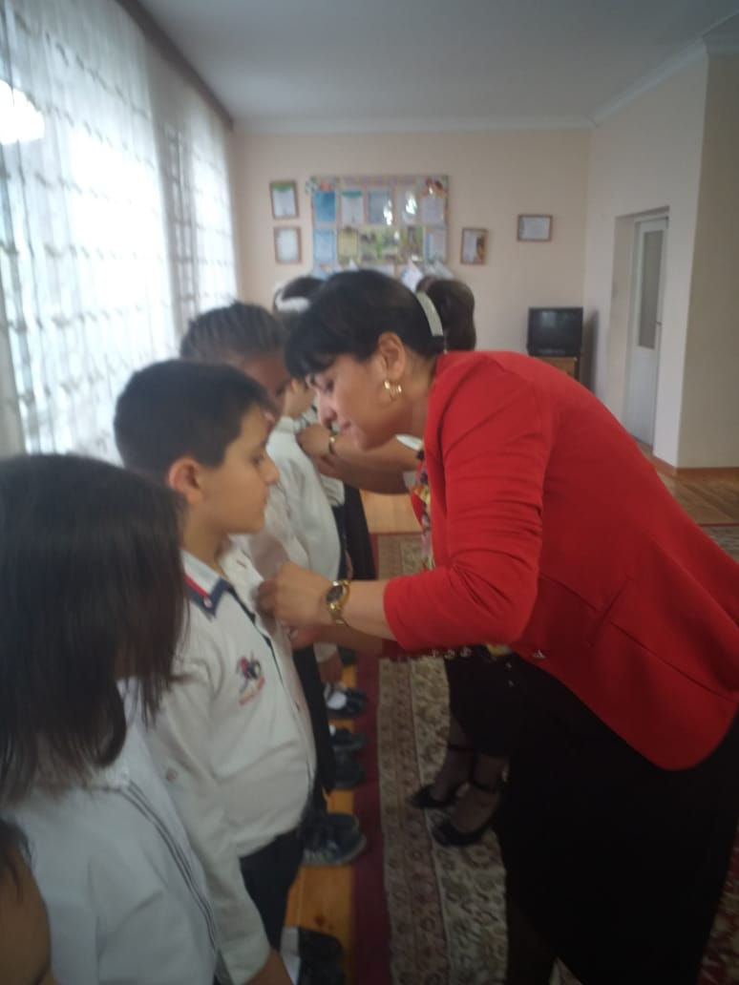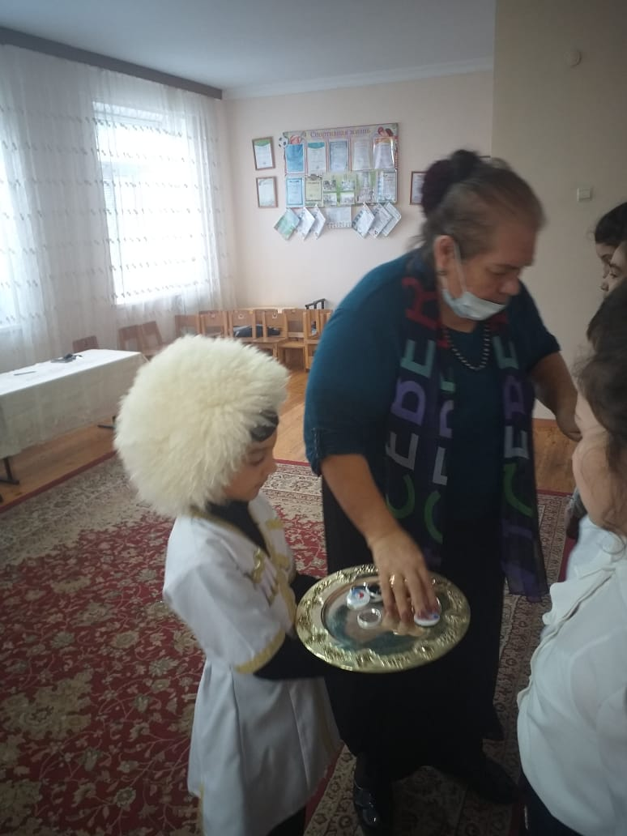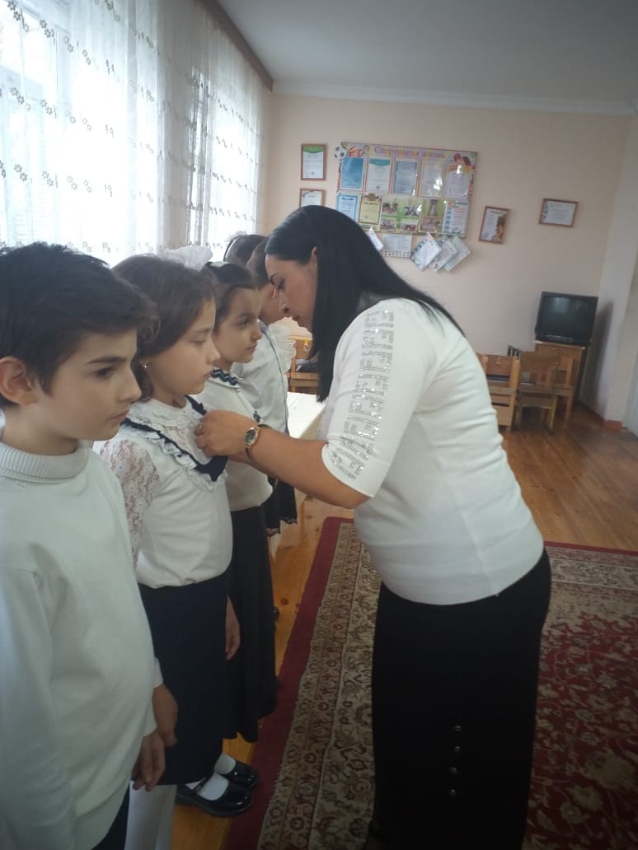

Звучит песня: «Сколько нас…» во время надевания значков.
Исполнение танец « Лезгинка»
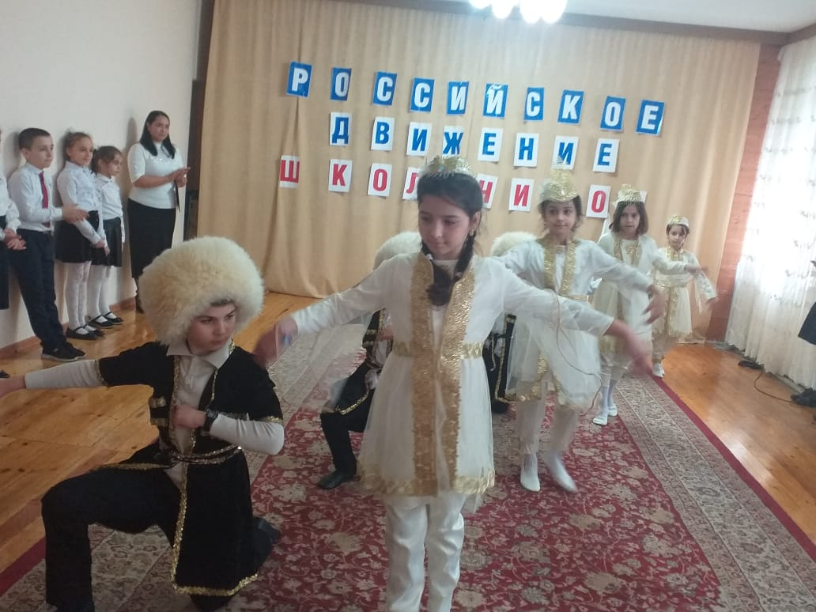
Вед: Слово для поздравлении предоставляется директору прогимназии Алимурадовой Р.Э. и Завучу Алексеевой И.В.

Чтец: Мы от радости стали крылатыми, Наше счастье попробуй, измерь,
Лишь вчера были просто «ребятами»
А сегодня вступили РДШ ряды!
Чтец: Теперь для всех я в жизни
Обязан быть примером,
А, ну-ка, солнце, брызни,
Я принят в РДШ!

Чтец: Сегодня с этим значками
Стоим плечом к плечу,
Как будто на экзамене,
На самом на большом.
Чтец: Мы в каждом деле первые,
Мы школьники в строю,
Прославим мы уверенно
Не раз свою страну!

Чтец: Награждаем нас за труд,
Доверяем нам маршрут,
К новостройкам, дальним звездам,
Голубым мечтам.

Чтец: Снова школа ребят на урок позвала
Мы учиться хотим без помех,
Мы хотим, чтобы жизнь у всех веселой была, Чтобы счастья хватило на всех.

С.В: Дорогие ребята. Сегодня праздник юности и патриотизма, день приема в РДШ, и хочется сегодня поздравить не только нынешних участников этого славного движения, но и всех прошедших в детстве пионерию .
А сейчас давайте споём песню нашего Российского движения школьников.
Исполнение учащимися гимн –флешмоб РДШ.
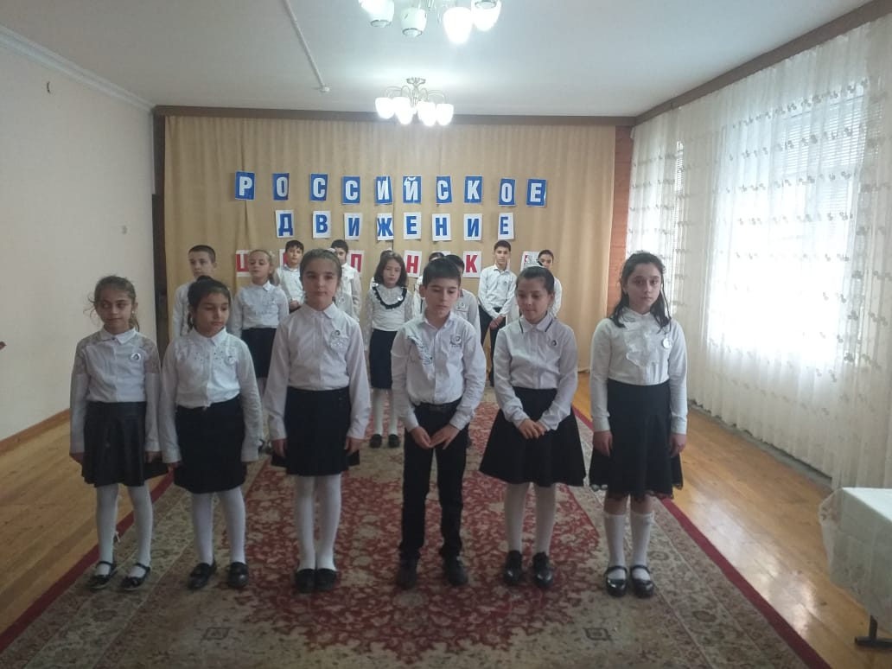
Старшая вожатая: Под знамя Российского движения школьников всем стоять смирно. Спасибо за внимание!

